 | X Aniversario  Fundación Sierra Elvira  Premio de Novela Corta  “Francisco Ayala” para autores jóvenes, 2021

Coincidiendo con el X Aniversario de la Fundación Sierra Elvira, se convoca este 1er Premio de Novela Corta “Francisco Ayala” para autores jóvenes, dirigido a adultos no mayores de 35 años, en cumplimiento de sus objetivos de promoción de la Cultura y apoyo de los jóvenes creadores.
El nombre Francisco Ayala que se da al concurso, es en reconocimiento del escritor granadino homónimo por su labor en apoyo de la cultura y por ser el género de novela corta el más frecuente en su obra literaria.

Bases

- Participantes: Serán personas residentes en España, actualmente, cuyas edades estén comprendidas entre los 18 y los 35 años, a la fecha del cierre de la convocatoria.
- Presentación de las obras: Las obras estarán escritas en español, de temática libre, no habrán sido premiadas en otros concursos, ni presentadas, con igual o distinto título, a otro premio literario pendiente de resolución, ni comprometidas para su publicación. Cada concursante puede presentar sólo un original que debe tener un título e identificarlo mediante el seudónimo del autor.
Los textos tendrán una extensión mínima de 70 páginas y máxima de 100; estarán paginados, escritos por una sola cara, tipos Arial o Times, de cuerpo 12 pt y espaciado de 1,5. Márgenes de 2 cm, salvo el izquierdo que tendrá 3; en formato .doc o .rtf.
Preferiblemente con ilustración, 2 o 3 dibujos en tonos grises o en color CMYK (que permita una buena reproducción en tonos grises): de 15 cm de ancho y, un máximo de 21 cm de alto, pueden ser apaisados; en formato .jpg, 300 ppp (máximo 2 Mb), su posición aproximada debe indicarse en el texto. Entre los dibujos en color puede escogerse la ilustración de la portada de la publicación, a juicio de la Fundación.
- Plazo de admisión de los originales: queda abierto hasta el 10 de mayo de 2021. Enviadlos por correo electrónico a la dirección:
info@fundacionsierraelvira.org
en formato .doc o .rtf – en el Asunto indicad: novela corta, y en el cuerpo del mensaje: el Seudónimo y el Título de la obra.
La Ilustración hay que enviadla aparte como documento(s) adjunto(s).
Cada original vendrá identificado por el Seudónimo y el Título de la novela. Cada concursante ha de enviar su Inscripción (el impreso está disponible en el portal de la Fundación), con sus datos personales, y fotocopia por las dos caras del DNI o de otro documento de identificación válido.
En otro documento adjunto hay que enviar un breve curriculum vitae (1 folio).
Una copia, en papel, del texto e ilustración, en su caso, ha de enviarse a la dirección postal de la Fundación, ved más abajo. La copia en papel es requisito para completar la Inscripción.

- Selección de obras y Fallo del Jurado: El Jurado establecerá de 8 a 10 finalistas entre los que designará el Primer Premio y un Accésit, y alguna Mención de Honor, si procede, atendiendo a la calidad literaria, la coherencia en la exposición de las ideas y
la creatividad del autor. El Jurado puede decidir que cualquiera de los premios quede desierto. Los manuscritos originales no premiados serán destruidos tras la publicación del fallo del concurso.
Si hubiere alguna circunstancia no prevista en estas bases, el Jurado determinará lo procedente. Su composición se dará a conocer en el Acto de la entrega de premios; un miembro será nombrado por la Fundación Francisco Ayala y otro por la Facultad de Filosofía y Letras de la Universidad de Granada.
No se mantendrá correspondencia. El fallo del Jurado es inapelable.
1er Premio de Novela Corta “Francisco Ayala” para autores jóvenes /2

- Premios y Distinciones: Las obras finalistas no premiadas recibirán un Diploma acreditativo. Se establece un Primer Premio dotado con 1800 euros y diploma, un Accésit con 800 euros y diploma. La Mención de Honor estará dotada con 300 euros y diploma. Los premios están sujetos a la fiscalidad vigente. Los finalistas procedentes de fuera de la provincia de Granada, recibirán una ayuda de transporte en función de la distancia.
Los autores premiados se comprometen a participar personalmente en la presentación de su obra. En caso contrario se entiende que renuncian al premio correspondiente.

- Publicación: Las obras premiadas serán publicadas por la Fundación en cuanto sea posible. Cada autor recibirá 50 ejemplares, gratuitamente.

- Derechos Patrimoniales: Cada participante garantiza ser el titular de la obra presentada, por lo que exime a la Fundación de cualquier reclamación al respecto. La Fundación se reserva los derechos de publicación, reproducción o retransmisión por cualquier medio, en español. En el caso de que la Fundación no ejerciera sus derechos durante los tres años siguientes, a la fecha de entrega de los premios, los autores podrán disponer de su obra citando las circunstancias del premio recibido.
El autor distinguido con el Primer Premio se compromete a ser miembro del Jurado en convocatorias de narrativa, en caso de ser requerido por la Fundación.

- La participación en el concurso supone la aceptación de sus bases.

Atarfe, 25 octubre de 2020

Auspiciado por:
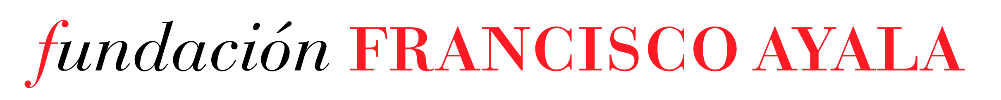
Vicedecanato de Cultura e Investigación de la Facultad de Filosofía y Letras de la Universidad de Granada.
Organizador: Fundación Sierra Elvira

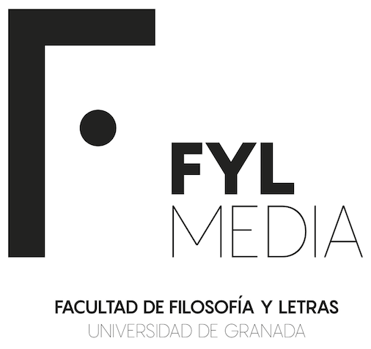

Fundación Sierra Elvira; Avda. de Andalucía, 139; 18230 Atarfe
Tlfno. www.fundacionsierraelvira.org

